ICS29.020
K97

JB
中华人民共和国机械行业标准
JB/T XXXXX-20XX

锂离子电池用连续式真空干燥系统
技术规范
Technical specification for continuous vacuum drying System for lithium Ion battery
（征求意见稿）

2020 -XX-XX发布 2020 -XX-XX实施

中华人民共和国工业和信息化部 发布

目 录

前 言 II
1 范围 1
2 规范性引用文件 1
3 术语和定义 1
4 缩略语 3
5 型号 4
6 一般要求 5
6.1 工作条件 5
6.2 系统组成及要求 6
6.3 制造要求 7
6.4 参数要求 10
7 试验方法 11
7.1 主要测试仪器与设备 11
7.2 试验条件 11
7.3 外观 12
7.4 抽气时间的测试 12
7.5 动态真空漏率的测试 12
7.6 真空密封性测试 13
7.7 温度波动度测试 13
7.8 温度稳定度测试 13
7.9 升温时间测试 14
7.10 表面温度测试 14
7.11 连续工作时间测试 15
7.12 温度均匀度测试 15
7.13 散热速率测试 17
7.14 降温速率测试 20
7.15 噪声测试 20
7.16 超温保护测试 20
7.17 电气安全测试 21
8 检验规则 21
8.1 检验分类 21
8.2 检验项目 21
8.3 出厂检验 22
8.4 型式检验 22

前 言
本文件按照GB/T 1.1-2020《标准化工作导则 第1部分：标准化文件的结构和起草规则》的规定起草。
请注意本文件的某些内容可能涉及专利。本文件的发布机构不承担识别这些专利的责任。
本文件由中国机械工业联合会提出。
本文件由中国电器工业协会归口。
本文件起草单位：深圳市时代高科技设备股份有限公司、合肥国轩高科动力能源有限公司、深圳市力德科技有限公司、中航锂电科技有限公司、深圳市镭煜科技有限公司、天能帅福得能源股份有限公司、深圳市大成精密设备有限公司、机械工业北京电工技术经济研究所。
本文件主要起草人：

锂离子电池用连续式真空干燥系统技术规范

1 范围
本文件规定了锂离子电池用连续式真空干燥系统的术语和定义、型号、一般要求、试验方法、检验规则。
本文件适用于在真空状态下对锂离子电池电芯及其相关产品进行加热干燥处理用的连续式真空干燥系统(以下简称系统)。

2 规范性引用文件
下列文件中的内容通过文中的规范性引用而构成本文件必不可少的条款。其中，注日期的引用文件，仅该日期对应的版本适用于本文件；不注日期的引用文件，其最新版本（包括所有的修改单）适用于本文件。
GB 2894-2008 安全标志及其使用导则
GB/T 3163—2007 真空技术 术语
GB 4793.6-2008 测量、控制和实验室用电气设备的安全要求 第6部分：实验室用材料加热设备的特殊要求
GB/T 5226.1-2019 机械电气安全 机械电气设备第1部分：通用技术条件
GB/T 6070—2007 真空技术 法兰尺寸
GB/T 10125-2012 人造气氛腐蚀试验 盐雾试验
GB/T 13277.1-2008 压缩空气 第1部分：污染物净化等级
GB 14048.1-2016 低压开关设备和控制设备 第1部分:总则
GB/T 16769-2008 金属切削机床 噪声声压级测量方法
GB/T 24342-2009 工业机械电气设备 保护接地电路连续性试验规范
GB/T 32218-2015 真空技术 真空系统漏率测试方法
JB/T 5777.2-2002 电力系统二次电路用控制及继电保护屏(柜、台)通用技术条件
JB/T 6446-2004 真空阀门
JB/T 8105.1-2015 真空技术 真空规管接头 第1部分：橡胶密封
JB/T 8105.2-2015 真空技术 真空规管接头 第2部分：金属密封

3 术语和定义
GB/T 3163—2007中界定的以及下列术语和定义适用于本文件。
3.1.
真空系统 vacuum system
由真空腔体（3.1.3）和产生真空、测试真空、控制真空等元件组成的真空装置。
3.2
连续式真空干燥系统 continuous vacuum drying system
能将处理研究的材料或工件在系统的腔体中转换工位，在完整的工艺过程中不脱离系统，直到去除水分的工艺终止的一种真空干燥装置。
3.3
真空腔体 vacuum chamber
根据力学计算能允许腔体的压力低于环境压力的真空密封腔体。
3.4
工艺设定温度 process reference temperature
根据工件干燥的目的和材料种类，由干燥工艺决定的加热温度。
3.5
极限压力 ultimate pressure
泵在工作时，空载干燥的真空腔体(3.1.3)逐渐接近、达到并维持稳定的最低压力。
3.6
抽气时间 pump-down time
将真空系统(3.1.1)的压力从大气压降到一定压力所需要的时间。
3.7
温度稳定度 temperature stability
系统预热段和真空段腔体内温度稳定后，工作空间几何中心点或者发热板表面中心点在24小时内多个测试温度值的平均温度与起始温度平均值的最大差值。
3.8
温度波动度 temperature fluctuation
系统预热段和真空段腔体内温度稳定后，工作空间几何中心点或者发热板表面中心点在规定的30分钟内最高温度和最低温度之差的一半。
3.9
温度均匀度 temperature uniformity
系统预热段和真空段腔体内温度稳定后，在任意时间间隔内，工作空间内或者发热板表面任意两点的温度平均值之差的最大值的一半。
3.10
工作压力（真空系统） operating pressure (vacuum system)
在真空腔体(3.1.3)中为满足实施应用工艺要求所必须的压力。
3.11
干燥产品 drying product
真空干燥之后的成品物料。
3.12
动态真空漏率 dynamic vacuum leakage rate
系统的真空度达到极限压力（3.1.5）后，在真空泵不停止工作的情况下，单位时间内一种特定气体通过漏孔的流量。
3.13
真空密封性 vacuum tightness
系统真空腔体(3.1.3)内真空度的保持能力。
3.14
散热速率 heat dissipation rate
系统预热段和真空段腔体内的热量在环境中释放的快慢。
3.15
升温时间 heat-up time
系统预热段腔体内的温度从室温升高到干燥工艺设定温度（3.1.4）所需的时间。
3.16
降温速率 cooling rate
系统冷却段腔体输出的干燥产品，从干燥产品工艺设定温度（3.1.4）降到一定温度的快慢。
3.17
单位产量能耗 specific power consumption
每生产万只（或吨）干燥产品的电力消耗。

4 缩略语
下列缩略语适用于本文件。
RT：室内温度（room temperature）

5 型号
系统型号采用组合编码方法进行编码。型号结构见图1。
DLG —
设计改进顺序号
截面尺寸代号
结构型式代号
加热方式代号
系统代号
图1 系统型号结构图

5.1 系统代号：电池用连续式真空干燥系统用D（电池）L（连续）G（干燥）表示。

5.2 加热方式代号：加热方式代号见表1的规定。
表1 加热方式代号
序号 | 加热方式 | 代号
1 | 接触加热 | J
2 | 辐射加热（红外线） | F
3 | 汽相加热 | Q
4 | 对流加热 | D
5 | 其他 | T

5.3 结构型式代号：结构型式代号见表2的规定。
表2 结构型式代号
序号 | 腔体结构型式 | 代号
1 | 方型 | F
2 | 圆型（包括圆形及椭圆形） | Y

5.4 截面尺寸代号：截面尺寸代号见表3的规定。

表3 截面尺寸代号
序号 | 腔体结构型式 |  | 代号 | 截面尺寸规格
1 | 方形  表示：宽×高（mm） |  | □□□□ | 宽高各占两位
2 | 圆形 | 正圆形 | □□□□ | 直径占两位，前两位和后两位相同
3 | 圆形 | 椭圆形 | □□□□ | 长轴径短轴径各占2位
注：各尺寸以mm为单位显示的四位数值取前两位作为代号，最高位没有则补零。

5.5 设计改进顺序号：设计改进顺序号见表4的规定。
表4 设计改进顺序号
序号 | 设计改进次数 | 代号
1 | 第一次改进 | A
2 | 第二次改进 | B
3 | 第三次改进 | C
示例1：接触式加热方式的方形900X900的锂离子电池用连续式真空干燥系统
型号：DLGJ-F0909。
示例2：经过第一次改进的辐射加热方式的圆形900直径的锂离子电池用连续式真空干燥系统
型号：DLGF-Y0909A。
示例3：经过第二次改进的微波加热方式的椭圆形长轴径900短轴径700的锂离子电池用连续式真空干燥系统
型号：DLGW-Y0907B。

6 一般要求

6.1 工作条件
6.1.1 总则
系统正常运行应同时符合以下要求。
6.1.2 环境条件
a) 室内使用；
b）环境温度：5℃～35℃；
c）相对湿度不大于80%（温度为20℃±5℃时）；
d）大气压：80kPa～106kPa；
e）无阳光直接照射或其他热源直接辐射；
f）污染等级应不高于GB 14048.1-2016中6.1.3.2中污染等级2级的规定，周围应无
爆炸性气体、高浓度粉尘或腐蚀性物质存在；
g）周围应无强烈振动和气流存在；
h）系统周围应环境整洁、空气清洁，不应有可引起电器及其他金属件表面腐蚀或引起
金属间导电的尘埃或气体存在。
6.1.3 供电条件
a）电压220V或380V，允许偏离额定值的范围：-10%～+5%；
b）频率50Hz，允许偏离额定值的范围：±1%。
6.1.4 供水条件
6.1.4.1 水压
系统供水水压应不低于0.5MPa；进、出水压差应大于0.1MPa。
6.1.4.2 水质
系统供水水质：城市自来水或水质相当的水（CaCO₃小于100mg/L; pH：6.5～8.0）。
6.1.4.3 水温
所有冷却用水，进水处的温度应不高于20℃。
6.1.5 供气条件
6.1.5.1 压缩空气气压
入口处压力应不小于0.5MPa。
6.1.5.2 压缩空气净化等级
a）固体颗粒等级4级，应符合GB/T 13277.1-2008中表2的要求；
b）湿度等级4级，应符合GB/T 13277.1-2008中表3的要求；
c）含油等级3级，应符合GB/T 13277.1-2008中表5的要求。
6.1.5.3 氮气要求
常温氮气供气压力应不小于0.5MPa。

6.2 系统组成及要求
6.2.1 系统组成
系统由自动上、下料子系统、物料回流子系统、预热段(含预热过渡段)、真空过渡段、真空段、冷却段(含冷却过渡段)、真空管理系统和电控管理系统构成，如图2所示。其中冷却段可以位于下料系统之前（图2（a）），也可以位于下料系统之后（图2（b））。
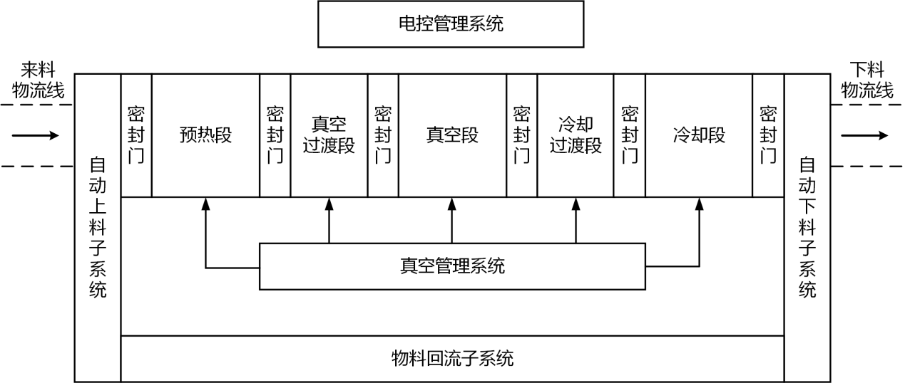
a) 冷却段处于下料系统之前系统结构示意图
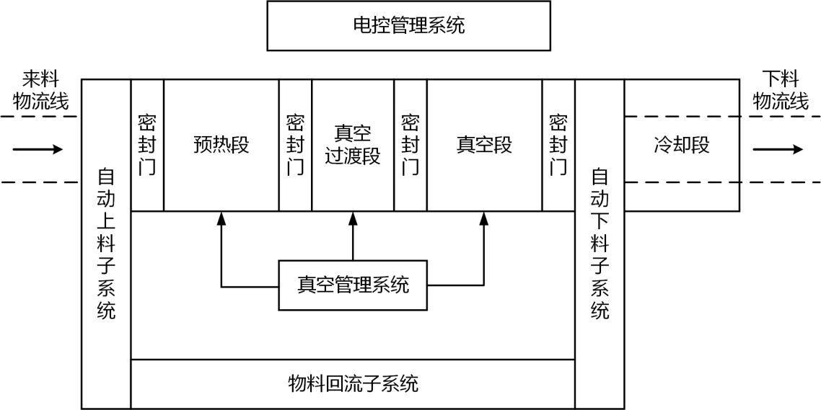
b) 冷却段处于下料系统之后系统结构示意图
图2 系统组成示意图
6.2.2 系统要求
a） 系统中的真空规管接头如为橡胶密封，结构尺寸和技术要求应符合
JB/T 8105.1-2015中第3章的规定，如为金属密封应符合JB/T 8105.2-2015中第3章
的规定；真空系统用法兰的结构形式和尺寸应符合GB/T 6070—2007中第3章的规定；
阀门的型式、基本条件和技术要求应符合JB/T 6446-2004 中第3章、第4章、第5章
的规定。
b）加热系统的电气设计安全及各元器件要求应符合GB/T 5226.1-2019中第10章、第
13章、第16章的规定。
c）控制柜的参数和技术要求应符合JB/T 5777.2-2002 中第3章和第5章的规定。

6.3 制造要求
6.3.1 外观
a）系统的外观质量应无非功能性需要的尖角、棱角、凸起及粗糙不平表面。
b）对可能与电池材料接触的表面（如夹爪或托盘）、可能脱落后飘到电池材料表面的
油漆剥离、生锈脱落、氧化腐蚀脱落的任何零件（如模组，机器人等），应设立单独
的防护或表面处理，使其不易腐蚀、生锈、剥离，保证制造质量安全。
c）金属零件的镀层应牢固，无变质、脱落及生锈等现象。所有紧固件应有防腐层。系
统的涂漆表面应光洁、美观、牢固，无剥落起皮现象。
d）零部件结合面边沿应整齐匀称，不应有明显错位。
e）说明功能的文字、符号、标志应清晰、端正，可能对人体造成伤害的地方（如运动
部件的极限位置，高温、高压或高电压等位置处）应加安全标志。
6.3.2 材料
a）腔体应使用抗拉强度大于520Mpa,硬度小于200HV，并能经受中性盐雾试验24小时
不腐蚀的材料/表面处理的不锈钢材料，壁厚不应小于5mm。中性盐雾试验应遵循
GB/T 10125-2012中5.2、第6～11章的规定。
b）系统零部件制造所用的原材料应符合相应的材料标准的规定，且应具有材质检
验报告或质量合格证书。如证书不全或产生疑问时应由制造厂检验部门负责复验。
6.3.3 加工与装配
a）系统的零部件的机械加工质量及焊接质量均应符合制造厂技术文件的规定。焊接成
型后的真空腔体应进行严格的漏率检验，以确保满足设计要求。
b）系统的装配质量应符合制造厂技术文件的规定，装配时对工作中处于真空状态的各
零部件表面应进行有效的真空清洗处理并予以干燥。
c）系统所配用的自制或外购的泵、阀、表、计等各类机械、电器元件都应符合相应产
品标准的规定，并应具有质量合格证书或经制造厂检验部门检验合格后方可使用。
d）系统配套的电器装置的制造质量应符合制造厂技术文件的规定，并应保证系统运行
和操作时的安全可靠。装置中线路的排布应整齐清晰、便于检修。
6.3.4 机械安全
a) 所有运动部件应运动灵活、润滑良好，配合滑移面处应有防尘装置。
b) 应在运动执行机构的运动极限位置处加装极限限位装置。
c) 应减少活动部件金属与金属直接接触摩擦（包括系统与产品之间）。活动部件不应含
有铜、锌、镍、铁、铬等金属材料。
d) 真空管道接口处应增加单向阀，防止错误接入压缩空气。
e) 当系统总停时，应能实现自动排气；并且应在总入口端安装手动排气阀。
f) 气压系统应有压力指示仪表及调节压力的安全装置。
g) 需要断电保持和垂直安装的气缸应选用带锁气缸。
h) 外露的齿轮、皮带轮等应有可靠的防护装置。
i) 线管、水管、气管应分开走线，不得混用线架。
j) 系统的高压部位、高温部位、各种电极引线部位、机械传动部位应装设有明显易见
的警告标志牌，系统的附属装置上也应装设操作和安全所必需的标志牌，其应符合
GB 2894-2008 中第4章的规定。
k) 表面温度超温时系统应报警。
6.3.5 电气安全
a) 所有的电气控制系统都应设计成失效安全模式，并在系统启动之前，相关安全措施必须先完成。当任何故障、安装错误、断裂、动力丢失或信号丢失发生时，应能自动停机，并在故障排除前不能操作。
b) 真空泵、磁流体、冷风机、冷凝器等关键部件的水冷系统中应有断水或水压不足的
报警装置，并与电源、真空系统、传动系统相关联部分有联锁保护机构，这些保护机构
的动作应灵敏可靠。
c) 机械及电气应具有互锁、自锁功能和感应保护功能；经常开启的防护罩应与机械设
备起动的电器开关应构成联锁，即开启防护罩时，系统不能开动。操作中突然停电后，
再恢复供电时应能防止电器自行接通。
d) 在系统电气线路中，针对负载情况应采取过载保护、短路保护、过电流保护等必要
保护措施；同时应对系统进行超温、超压保护。
e) 电气系统保护接地的连续性应符合GB/T 24342-2009中5.1的规定。
f) 电气系统的按钮应符合GB/T 5226.1-2019中10.2的规定。
g) 电气系统的指示灯和显示器应符合GB/T 5226.1-2019中10.3的规定。
h) 电气系统的配线应符合GB/T 5226.1-2019中第13章的规定。
i) 电气系统的标记、警告标志和项目代号应符合 GB/T 5226.1- 2019 中第 16 章的规
定。
j) 系统电源进线端应配备开关。
k) 急停开关外应设置防护罩，防止误碰造成人员或物料损伤。
l) 特殊部位（如接触高温、易腐蚀等部位）电气线路应采用专用电缆。
6.3.6 能耗监测系统
a)应根据监测需要配置监测仪表、计量器具，对于相应的电能耗、气体消耗、排
气量等进行监测。
b）应能记录并储存能耗数据，能实时显示能耗，能查询累计能耗数据和单位产量
能耗等。
6.3.7 生产资料管理系统
a)应具有规范的通信标准，应实现数据收集、传输、存储、远程诊断和维护。
b)应具有用户管理功能，不同用户等级应有不同操作权限，防止误操作。
c)应能进行故障诊断，显示当前故障、历史故障及故障处理方法。
d)应能显示所有传感器及执行机构的输入输出信号及实时状态。
e)应能获取设备的实时状态，并统计24小时内的设备状态和报警信息等。
f)应采集物料的种类、批次、型号和规格等信息，建立物料跟踪系统，对物料信息进行
跟踪和追溯。
g）应能对生产过程进行跟踪和管理，采集物料干燥过程中的相关工位的工艺参数，包
括温度、真空度等。
h）应能对历史数据进行查询，包括生产执行情况、设备使用情况、生产工艺控制情况
等。

6.4 参数要求
系统的基本参数应符合表5的规定。
表5 基本参数
序号 | 类别 | 技术参数项目 |  | 技术参数值
1 | 通  用  指  标 | 烘烤温度范围  ℃ |  | 85～200（线性可调）
2 | 通  用  指  标 | 表面温度  ℃ |  | ≤室温+15
3 | 通  用  指  标 | 噪声  dB(A) |  | ≤ 75
4 | 通  用  指  标 | 连续工作时间  h |  | ≥ 72
5 | 通  用  指  标 | 超温保护 |  | 独立的超温保护功能，超温保护措施应符合GB 4793.6-2008中10.101的规定，超温保护装置应符合GB 4793.6-2008中14.3的规定
6 | 通  用  指  标 | 电气安全 | 绝缘电阻  MΩ | ≥1
6 | 通  用  指  标 | 电气安全 | 耐电压强度 | 能承受交流电压1000V，频率50Hz，历时1s的耐压强度试验，无绝缘击穿或闪络现象
7 | 预  热  段 | 换气阶段工作压力  Pa |  | ≤ 300
8 | 预  热  段 | 升温时间  h |  | RT升至200℃ ≤ 1.5

表5（续）
序号 | 类别 | 技术参数项目 | 技术参数值
9 |  | 动态真空漏率  Pa·m3/s | ≤ 7×10⁻⁸
10 |  | 抽气时间  h | ≤ 0.075
11 | 真  空  段 | 工作压力  Pa | ≤ 20
12 | 真  空  段 | 动态真空漏率  Pa·m3/s | ≤ 5×10⁻⁹
13 | 真  空  段 | 抽气时间  h | ≤ 0.15
14 | 真  空  段 | 真空密封性  Pa/h | ≤ 5
15 | 预热段与真空段通用指标 | 温度均匀度  ℃ | 烘烤温度85℃～100℃条件下 ≤ ±2.5
15 | 预热段与真空段通用指标 | 温度均匀度  ℃ | 烘烤温度100℃～200℃条件下 ≤±3.5
16 | 预热段与真空段通用指标 | 温度波动度  ℃ | ≤±1
17 | 预热段与真空段通用指标 | 温度稳定度（24h内）  ℃ | ≤ 2
18 | 预热段与真空段通用指标 | 散热速率  ℃/h | ≤ 3
19 | 冷却段 | 降温速率  ℃/h | 满载条件下 ≥ 40
注：没有说明的参数均为空载数据。

7 试验方法

7.1 主要测试仪器与设备
温度测量系统：采用热电阻、热电偶等温度传感器及温度显示仪表组成温度测量系统，应满足以下要求：
a) 温度测量范围满足被测系统的测量要求。
b) 测量精度不大于±0.5℃。
c) 时间常数：不大于20s。
d) 由测量系统所引入的不确定度换算成温度值不应大于被测温度波动度的1/3。

7.2 试验条件
a)试验条件应满足6.1的要求。
b)除抽气时间、动态真空漏率和真空密封性测试外，其余项目的测试均在常压条件下进行。

7.3 外观
用目视方法在7.4测试前和7.17测试后各检查一次，结果应符合6.3.1的规定。

7.4 抽气时间测试
7.4.1 试验条件
a) 系统空运转试验合格后。
b) 试验前清洁洗涤系统及试验装置。
c) 试验在系统的预热段和真空段空载状态下进行。
d) 将真空规放置在真空度最低（一般选取真空室距离抽气位置最远处）的位置进行
测量，也可以放置多个真空规。
e) 所用真空规应为系统本身的配套仪器，并应在校准有效期内。
7.4.2 测试器具
a) 测试装置由真空泵、真空阀、真空规与管道等组成。
b) 精确度不低于0.1 Pa的真空计和计时器。
7.4.3 测试方法
在系统连续抽气条件下，真空腔体内达到极限压力后，打开腔体15分钟，再关闭腔体对其再度抽气，第一次达到极限压力值所需的时间，定为该系统的抽气时间。其结果应符合表5中第10条和第13条的规定。

7.5 动态真空漏率测试
7.5.1 试验条件
同7.4.1。
7.5.2 测试仪器
a) 测试装置由真空泵、真空阀、真空规与管道等组成。
b) 最小可检测氦漏率小于等于5×10⁻¹³Pa•m3/s的氦质谱检漏仪。
7.5.3 测试方法
将预热段和真空段的腔体抽至极限压力后，在真空泵不停止运转条件下，按GB/T 32218-2015中7.2的规定进行漏率测试。其结果应符合表5中第9条和第12条的规定。

7.6 真空密封性测试
7.6.1 试验条件
同7.4.1。
7.6.2 测试仪器
同7.4.2。
7.6.3 测试方法
用真空管道连接真空腔体与真空泵的吸气口，使整个真空系统处于密封状态。开启真空泵，当真空度达到极限压力，关闭真空泵，保压24小时，记录时间与压力曲线图，找出压力随时间变化曲线的线性段，计算出其斜率即为真空密封性数值（即每小时真空度上升数值），其结果应符合表5中14条的规定。

7.7 温度波动度测试
7.7.1 试验条件
测试在空载条件下进行。
7.7.2 测试仪器
温度测量系统。
7.7.3 测试方法
对于采用除接触式加热之外的加热方式的系统，温度测试点为系统预热段和真空段腔体内几何中心点。
对于采用接触式加热的系统，温度测试点为加热板的表面中心点。如果发热板数量不超过3个，每个发热板分别进行测试；如果发热板数量超过3个，则选择顶层、中间层和底层至少3个发热板分别进行测试。
腔体温度达到干燥工艺规定温度2小时后，每隔2分钟测一次，30分钟共测 16 个温度值。最高温度和最低温度之差的一半，冠以“±”号，为温度波动度。其结果应符合表5中16条的规定。

7.8 温度稳定度测试
7.8.1 试验条件
测试在空载条件下进行。
7.8.2 测试仪器
温度测量系统。
7.8.3 测试方法
选取系统的干燥工艺规定温度作为测试温度。按7.7.3规定的温度测试点测量16个温度值，取其平均值为起始温度平均值。之后每隔2小时测试一次，共测12次，每次在 5分钟内用等间隔时间读六个温度值，并计算其温度平均值。取12个温度平均值中与起始温度平均值之差的最大值，称为温度稳定度。其结果应符合表5中17条的规定。

7.9 升温时间测试
7.9.1 试验条件
测试在空载条件下进行。
7.9.2 测试仪器
温度测量系统。
7.9.3 测试方法
按最大功率加热，测量7.7.3规定的温度测试点温度，系统预热段腔体的温度从室温首次升至干燥工艺规定温度的时间为升温时间。其结果应符合表5中第8条的规定。

7.10 表面温度测试
7.10.1 试验条件
测试在空载条件下进行。
7.10.2 测试仪器
测量精度应不大于±0.5℃的表面温度计。
7.10.3 测试方法
系统在干燥工艺规定温度下工作3小时后，用表面温度计测量系统预热段和真空段的腔体机架两侧同一部位的表面共八点的温度（见图3），其中在预热段第二个腔体和真空段倒数第二个腔体顶面或者底面的外表面中心位置各测一点，取其最大值。其结果符合表5中第2条的规定。
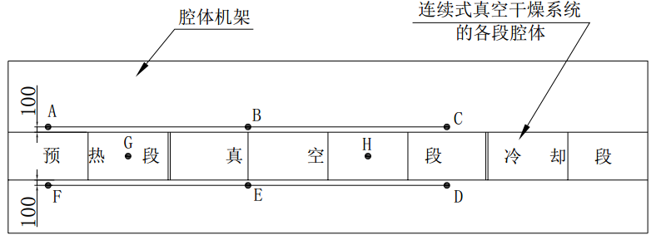
图3 表面温度测试点位置

7.11 连续工作时间测试
系统连续工作72小时，每隔24小时按7.7规定测试温度波动度，按7.8的规定测试温度稳定度，其结果应符合表5中第4条要求。

7.12 温度均匀度测试
7.12.1 试验条件
测试在空载条件下进行。
7.12.2 测试仪器
测量精度应不大于±0.5℃的表面温度计。
7.12.3 测试方法
对于采用除接触式加热之外的加热方式的系统，腔体测试点数量和位置见表6和表7。工作空间的几何中心点是基准点A。方形腔体（见表6）：面积小于等于1.2m²的腔体，测试点位置距腔体内壁为各自边长的六分之一；面积1.2 m²～2.8m²的腔体，测试点位置距腔体内壁为各自边长的十分之一。对于圆形腔体（见表7）：腔体直径为D，则测试点直径d=2D/3；测试点直径d1=4D/5；测试点直径d2=D/2。
对于采用接触式加热的系统，测试点数量和位置见表8，加热板的表面中心点是基准点A。如果发热板数量不超过3个，每个加热板选择表面中心点和4个顶角处共5个测试点进行测试，测试点位置距发热板边缘为各自边长的十分之一；如果发热板数量超过3个，则选择顶层、中间层和底层至少3个发热板，每个发热板选择表面中心点和4个顶角处共5个测试点进行测试，测试点位置距发热板边缘为各自边长的十分之一。如果发热板面积大于0.8 m²，每个发热板应在四个边中点处再增加4个测温点。
腔体的温度达到干燥工艺规定温度2小时后，依照1、2、3……A和A……3、2、1的顺序连续地反复记录各测试点和基准点的温度，每点至少记录4次。计算各测试点和基准点的平均温度。腔体内各测试点、基准点，任意两点的温度平均值之差的最大值的一半冠以“±”号，为该腔体的温度均匀度，其结果符合表5中第15条的规定。
表6 方形腔体测试点数量和位置
长度L（m） | 截面积 S  （m²）
长度L（m） | S≤1.2 | 1.2＜S≤2.8
L≤1.5 | 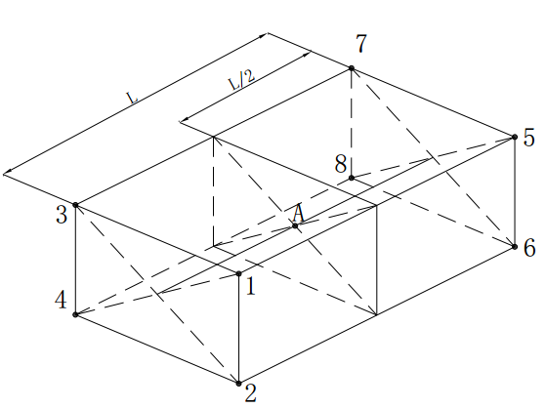 | 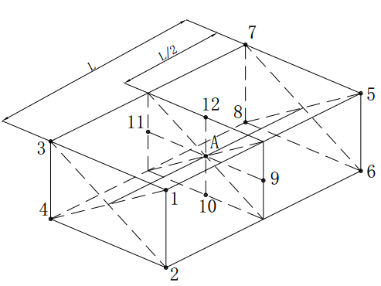
1.5＜L≤2.5 | 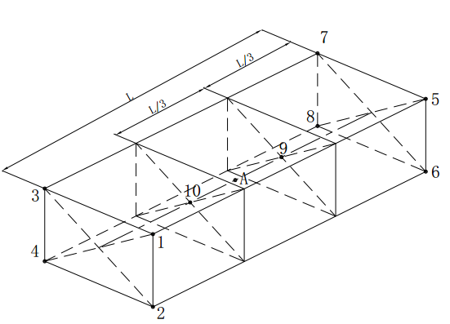 | 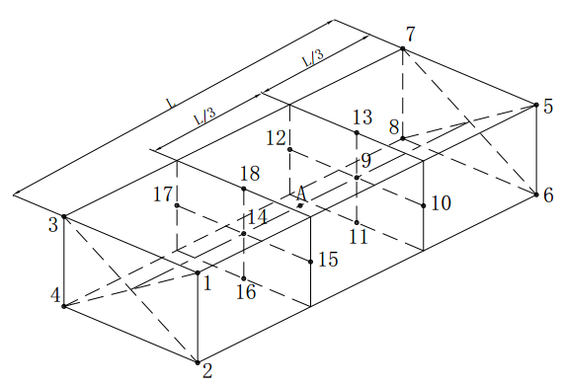
2.5＜L≤3.5 | 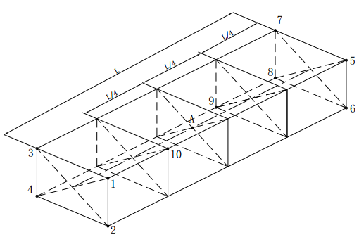 | 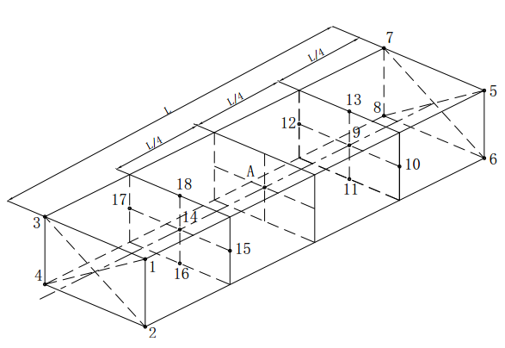

表7 圆形腔体测试点数量和位置
长度L（m） | 直径D  （m）
长度L（m） | D≤1.1 | 1.2＜D≤2.2
L≤1.5 | 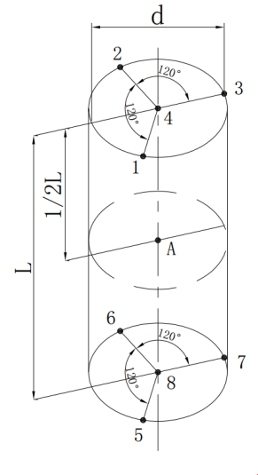
1.5＜L≤2.5 | 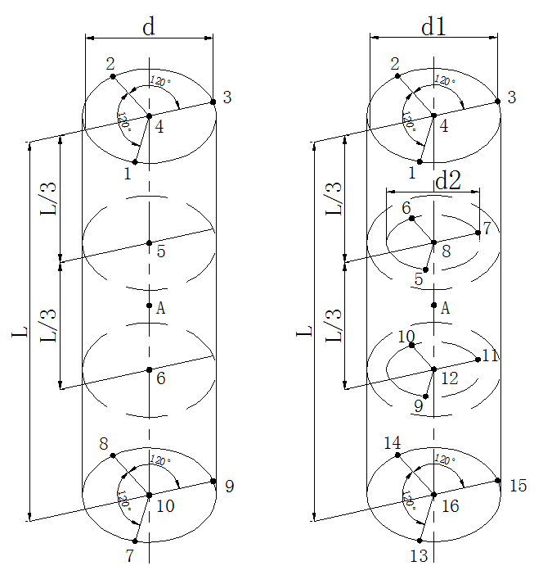

表7（续）
2.5＜L≤3.5 | 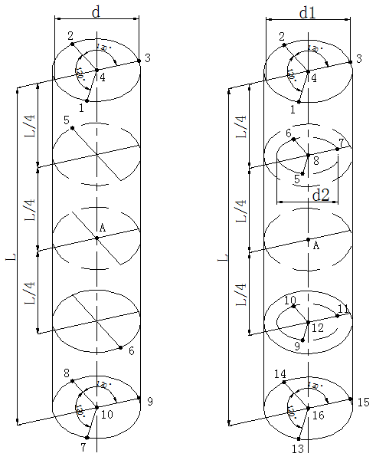

表8 接触式加热测试点数量和位置
发热板数量（N） | 发热板面积 S  （m²）
发热板数量（N） | S≤0.8 | S＞0.8
N=1 | 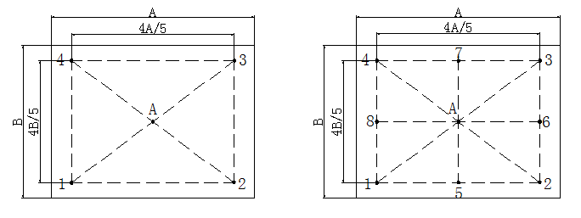

表8（续）
N=2 | 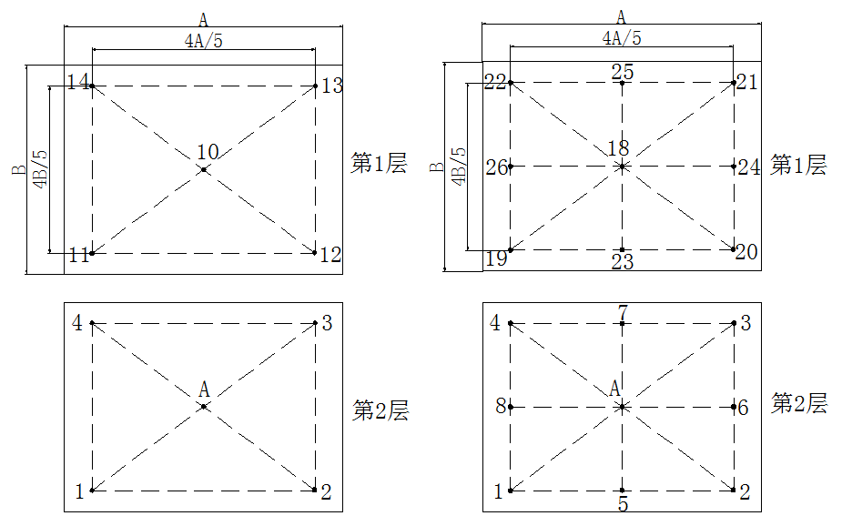
N≥3 | 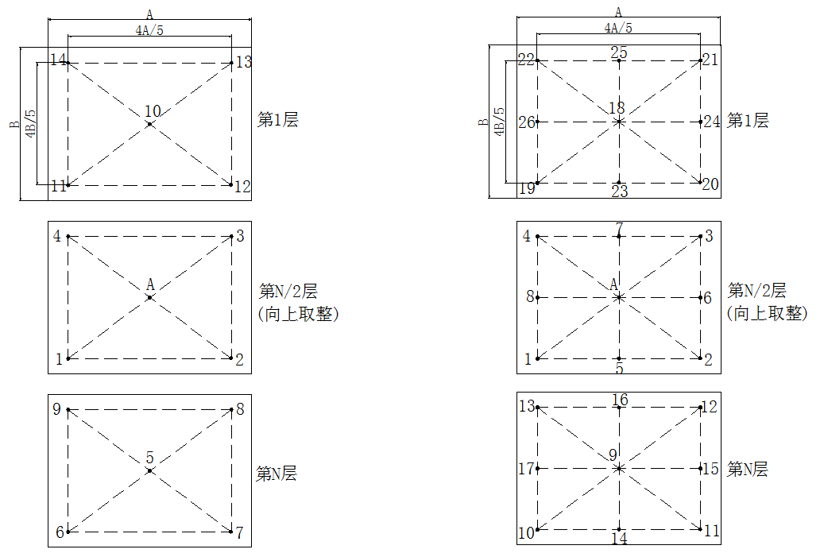

7.13 散热速率测试
7.13.1 试验条件
测试在空载条件下进行。
7.13.2 测试仪器
测量精度应不大于±0.5℃的表面温度计。
7.13.3 测试方法
在腔体温度达到工艺规定温度3个小时后，用表面温度计测量系统预热段和真空段的腔体外表面温度（测温点同7.10），之后每隔60分钟所有测温点测温一次，共测 5次。计算每个测温点4个温差值的平均值。取所有测温点中4个温差值的最大平均值即为散热速率。其结果应符合表5中第18条的规定。

7.14 降温速率测试
7.14.1 试验条件
测试在满载条件下进行。
7.14.2 测试仪器
温度测量系统。
7.14.3 测试方法
用温度测量系统测量冷却段输出的干燥产品表面温度，干燥工艺设定温度与其差值除以冷却时间为降温速率。其结果符合表5中第19条的规定。

7.15 噪声测试
7.15.1 试验条件
测试在空载条件下进行。
7.15.2 测试仪器
声级计。
7.15.3 测试方法
在系统正常运行时，系统的噪声用声级计测定，按GB/T 16769-2008中第6章的方法测试。其结果应符合表5中第3条的规定。

7.16 超温保护测试
7.16.1 试验条件
测试在空载条件下进行。
7.16.2 测试仪器
测量精度应不大于±0.5℃的表面温度计。
7.16.3 测试方法
检查系统的电气原理图和超温保护元器件的技术文件，确认采取的超温保护措施及元器件符合表5中第5条中的规定。
人工复位超温保护装置超温保护测试进行到使超温保护装置动作1次时结束；自动复位超温保护装置，应保持测试使超温保护装置连续动作3次时结束。
测试期间以及测试结束后的一段时间，腔体的表面温度应符合表5中第2条的限值规定，腔体内部的温度不应超过电气零部件及材料所处环境的耐热极限值。

7.17 电气安全测试
7.17.1 试验条件
测试在空载条件下进行。
7.17.2 测试仪器
工作电压为500V，准确度为10级的绝缘电阻测量仪和5kV耐压测试仪。
7.17.3 测试方法
绝缘电阻的测试采用绝缘电阻测量仪，测试结果应符合表5中第6条的规定。
耐电压强度测试应在7.17.2试验合格后的系统上进行。电源接线端子对系统金属外壳之间的耐压试验采用耐压测试仪进行交流电压1000V，频率50Hz，历时1s的耐电压强度试验，测试结果应符合表5中第6条的规定。

8 检验规则

8.1 检验分类
系统的检验分为型式检验和出厂检验。

8.2 检验项目
出厂检验和型式检验的项目、要求及试验方法的条款号见表8。

表9 出厂检验和型式检验的项目、要求及试验方法
序号 | 检验项目 | 要求的条款号 | 试验方法的条款号 | 出厂检验 | 型式检验
1 | 外观 | 6.3.1 | 7.3 | ● | ●
2 | 抽气时间 | 6.4 | 7.4 | ● | ●
3 | 动态真空漏率 | 6.4 | 7.5 | ● | ●
4 | 真空密封性 | 6.4 | 7.6 | ● | ●
5 | 温度波动度 | 6.4 | 7.7 | ● | ●
6 | 温度稳定度 | 6.4 | 7.8 | － | ●
7 | 升温时间 | 6.4 | 7.9 | ● | ●
8 | 表面温度 | 6.4 | 7.10 | ● | ●
9 | 连续工作时间 | 6.4 | 7.11 | － | ●
10 | 温度均匀度 | 6.4 | 7.12 | ● | ●
11 | 散热速率 | 6.4 | 7.13 | ● | ●
12 | 降温速率 | 6.4 | 7.14 | － | ●
13 | 噪声 | 6.4 | 7.15 | ● | ●
14 | 超温保护 | 6.4 | 7.16 | ● | ●
15 | 电气安全 | 6.4 | 7.17 | ● | ●
注：符号“●”表示应检验的项目，符号“－”表示不必检验的项目。

8.3 出厂检验
应经制造厂检验部门按本文件和系统图样（或根据用户和制造厂的协议）检验合格后方可出厂，并附有系统质量合格证。

8.4 型式检验
8.4.1 具有以下情形之一，应进行型式检验：
a） 新系统设计定型或生产定型时。
b） 老系统转厂生产时。
c） 系统停产一年后，恢复生产时。
d） 出厂检验结果有重大差异时。
e） 系统的设计结构、工艺、材料有较大变动且有可能影响系统性能时。
f） 国家质量监督机构要求时。
8.4.2 型式检验由制造厂质量检验部门执行，也可委托质量检验技术机构执行，应出具型式检验报告。

